 | 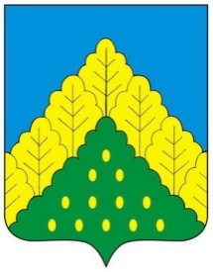
ЧĂВАШ РЕСПУБЛИКИН  КОМСОМОЛЬСКИ  МУНИЦИПАЛЛĂ ОКРУГĔН  АДМИНИСТРАЦИЙĔ  ЙЫШẰНУ  15.10.2024 ç. № 1086  Комсомольски ялĕ |  | АДМИНИСТРАЦИЯ  КОМСОМОЛЬСКОГО  МУНИЦИПАЛЬНОГО ОКРУГА  ЧУВАШСКОЙ РЕСПУБЛИКИ  ПОСТАНОВЛЕНИЕ  15.10.2024 г. № 1086  село Комсомольское

О внесении изменений в постановление администрации Комсомольского муниципального округа Чувашской Республики от 30 августа 2023г. № 968 «Об организации бесплатного горячего питания обучающихся, получающих начальное общее образование в муниципальных общеобразовательных учреждениях Комсомольского муниципального округа»

Администрация Комсомольского муниципального округа п о с т а н о в л я е т:
1. Внести в пункт 2 постановления администрации Комсомольского муниципального округа Чувашской Республики от 30 августа 2023 г. № 968 «Об организации бесплатного горячего питания обучающихся, получающих начальное общее образование в муниципальных общеобразовательных учреждениях Комсомольского муниципального округа» (с изменениями, внесенными постановлением администрации Комсомольского муниципального округа от 27.04.2024 года № 397), следующие изменения:
Слова «в размере 73 (семьдесят три) рубля 00 копеек» заменить словами «в размере 75 (семьдесят пять) рублей 00 копеек».
2. Настоящее постановление вступает в силу после его подписания.

Глава Комсомольского
муниципального округа Н.Н. Раськин

